 |  | Titel | Autor | Buch/DVD | Verliehen an  Datum
1 | 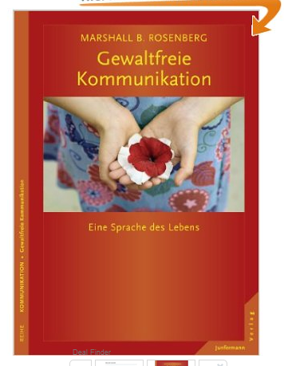 | Eine Sprache des Lebens | Marshall B. Rosenberg | Buch
2 |  | Konflikte lösen durch Gewaltfreie Kommunikation: Ein Gespräch mit Gabriele Seils | Rosenberg/Seils | Buch
3 |  | Ich will verstehen, was du wirklich brauchst: Gewaltfreie Kommunikation mit Kindern - Das Projekt Giraffentraum | Gaschler | Buch
4 |  | Wenn die Giraffe mit dem Wolf tanzt: Vier Schritte zu einer einfühlsamen Kommunikation | Serena Rust | Buch
5 |  | Einführung in die Gewaltfreie Kommunikation |  | DVD (Bild) | Marcus O.
6 |  | Gewaltfreie Kommunikation am Arbeitsplatz und in Organisationen |  | DVD
7 |  | Gewaltfreie Kommunikation mit Kindern und Jugendlichen |  | DVD
8 | 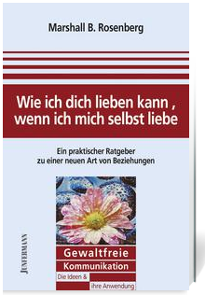 | Wie ich dich lieben kann, wenn ich mich selbst liebe | Marshall B. Rosenberg | Buch
9 | 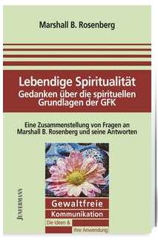 | Lebendige Spiritualität | Marshall B. Rosenberg | Buch
10 | 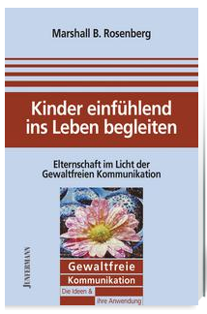 | Kinder einfühlend ins Leben begleiten | Marshall B. Rosenberg | Buch | .
11 | 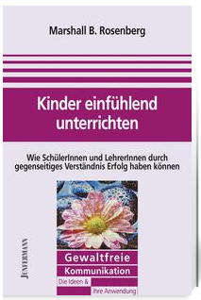 | Kinder einfühlend unterrichten | Marshall B. Rosenberg | Buch | Doris F
12 | 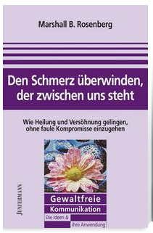 | Den Schmerz überwinden, der zwischen uns steht | Marshall B. Rosenberg | Buch
13 | 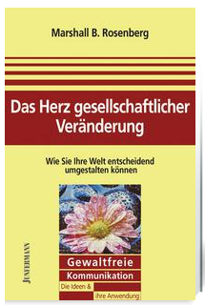 | Das Herz gesellschaftlicher Veränderung | Marshall B. Rosenberg | Buch | Doris F
14 |  | Warum gehen, wenn du tanzen kannst | Anne van Stappen | Buch | Doris F
15 | 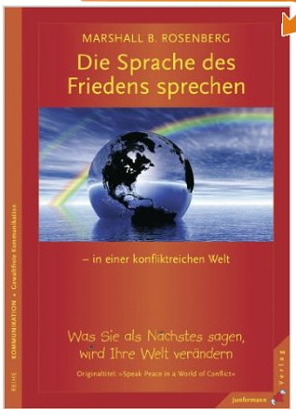 | Die Sprache des Friedens sprechen | Marshall B. Rosenberg | Buch
16 | 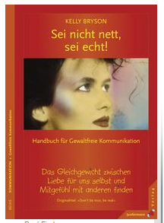 | Sei nicht nett, sei echt! | Kelly Bryson | Buch
17 | 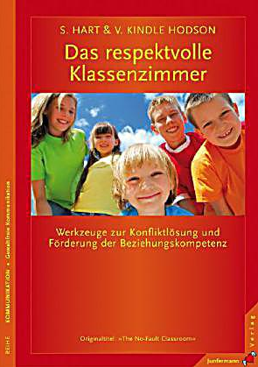 | Das respektvolle Klassenzimmer | S. Hart  V. Kindle Hodson | Buch
18 | 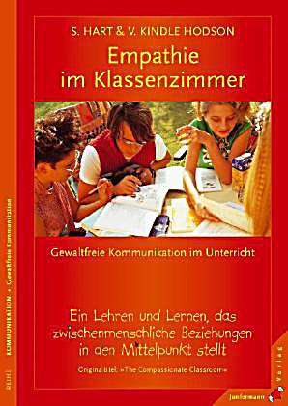 | Emphathie im Klaasenzimmer | S. Hart  V. Kindle Hodson | Buch
19 |  | Giraffentango | Serena Rust
20 |  | Wie wir klüger entscheiden | Sigfried Schrotta (Hrsg.) | Buch
21 |  | Systemisches Konsensieren | Georg Paulus  Siegfried Schrotta  Erich Visotschnig
22 |  | Von Herzen Eltern sein | Inbal Kashtan
23 |  | Und plötzlich öffnet sich eine Tür | Ingrid Holler (Hrsg.)
24 |  | Du kannst mich ruhig ansprechen  Farben der Zukunft 3

